Ficha técnica de la propuesta
Título: Módulo Hidropónico Automatizado para cultivo de Hortalizas, usando Tecnología IoT. |  |  |  | Fecha:
 |  |  |  | Día  dd |  | Mes  mm | Año  aaaa
Código de la propuesta: (lo asigna la coordinación del programa)

Modalidad del Trabajo de Grado
Proyecto:  Proyecto de  Investigación ☐ | Desarrollo Tecnológico:  ☐ Desarrollo de  Software  ☐ Planta Piloto  ☐ Esquema Circuito  Integrado  ☐ Signos Distintivos | Monografía  ☐ Teórica  ☐ Análisis  ☐ Sistematización de  Experiencias |  |  | Emprendimiento  ☐ Casos de Estudio  ☐ Planes de Negocio  ☐ Fortalecimiento  Empresarial
Facultad: FCNI_____ FCSE_____ Grupo de Investigación: (Indicar el Grupo de Investigación al que se asocia el trabajo de grado. Buscar la información del grupo en el link de Investigaciones de la Institución.
Programa Académico__________________________________ Ciudad: ____________

Estudiante 1: Leidy Yohana Hurtado Lancheros  Email: lyhurtado@uts.edu.co |  |  | Cédula: 1099208659  Teléfono: 3219227654
Estudiante 2:  Email: |  |  | Cédula:  Teléfono
Estudiante 3:  Email: |  |  | Cédula:  Teléfono
Director: |  |  | Programa
Codirector: |  |  | Programa
Información sobre el pago de los derechos Pecuniarios
Número del LQ (consignación)______________________Entidad Bancaria ____________________________
Valor ____________________________ Fecha: día/mes/año

Nota: Anexar evidencia de envió de la copia de consignación al correo institucional del programa
Nota: El programa debe disponer de un correo institucional para trabajos de grado y crear un espacio para cada uno de ellos con el fin de mantener una base de datos actualizada y disponible en todo momento.

CONTENIDO DE LA PROPUESTA

Descripción del problema

La FAO (2002), menciona las repercusiones que trae la agricultura tradicional en la problemática medioambiental, haciendo hincapié en el desmesurado desperdicio de agua resultado de la labranza rudimentaria a nivel mundial, por tal motivo se puede optar por estrategias de labranza como la hidroponía, a fin de disminuir la huella hídrica, hacer posible la producción la mayor parte del año, el óptimo aprovechamiento de los espacios (Lizcano 2017) y adicionalmente la capacidad de controlar de manera automatizada y en tiempo real las variables que forman parte de la producción eficiente de los cultivos. (Gallegos 2019).

Por otro lado, para dar respuesta a la demanda de alimentos saludables y la tendencia actual en cuanto a productos de origen orgánico, que satisfagan los requerimientos del consumidor (Restrepo 2013) la implementación de tecnologías novedosas que faciliten los procesos agrícolas, potencializando la productividad de los cultivos de la región y la provincia de Vélez (La opinión 2018); se debe establecer un aporte adicional a los cultivos sin suelo a través del monitoreo controlado en la automatización para lo cual se usaría una plataforma IoT (Internet of Things).

Se ha visto que los sistemas hidropónicos tradicionales que usan la técnica NFT (Nutrient Film Technique) para la producción de hortalizas, presentan deficiencias en cuanto a nutrición, pH, y temperatura óptima para las plantas (Inca, 2013), estas fallas causadas por factores rudimentarios y negligencia humana, ocasionan pérdidas económicas y de producción (Amaya & L. Cruz 2016). A parir de lo anterior se plantea, el siguiente interrogante: ¿De qué manera es posible monitorear en tiempo real, el control del balance de nutrientes y condiciones ambientales que afectan el rendimiento de un cultivo hidropónico automatizado?

Justificación

En el (marco estratégico de la FAO para 2022-2031) se ahonda en 4 estrategias de enfoque, 2 de ellas tienen que ver con la mejora en la “Producción y el Medio Ambiente”, justificando un cambio en pro de la transformación de los sistemas agroalimentarios de manera más eficiente, en cuanto a producción, inclusiva y resiliente, encaminada a la nutrición y sostenible, asegurando el derecho humano a un medio ambiente saludable (ONU 2021).

En Colombia, los cultivos sin suelo han tenido hace varias décadas un importante rendimiento para los agricultores, siendo Santander uno de los últimos en adoptarlo, fue hasta 2018 que el departamento generó un crecimiento sustancial en la producción de hortalizas implementando esta técnica; (La opinión 2018) de modo que la región se ha mostrado altamente beneficiada por la integración de la automatización de la hidroponía en sus cultivos generando así mayor productividad y competitividad. (Gamba 2015).

Con base en lo anterior, una forma viable de potencializar los cultivos hidropónicos para generar un impacto positivo en el desempeño productivo y medioambiental, es posible mediante un módulo de cultivo hidropónico que aproveche la tecnología IoT implementando un software como Ubidots, para conocer el rendimiento de los diferentes procesos de producción, proporcionando datos en línea en tiempo real y minimizando la intervención humana. (Gokhale, Bhat, & Bhat, 2018).

Por último, cabe mencionar que el desarrollo del sistema a implementar es un importante aporte académico e investigativo para la provincia de Vélez, orientado no solo al crecimiento y competitividad en el mercado agrícola sino hacia distintas áreas que demanden un sistema de monitoreo inteligente que se sirva de la arquitectura IoT.

Objetivo General

Implementar un módulo hidropónico NFT automatizado, para monitorear y controlar en tiempo real las variables de producción de un cultivo de hortalizas como suministro de agua, nutrición, recirculación pH y temperatura usando tecnología IoT.

Objetivos específicos

- Identificar a través de la literatura un sistema electrónico que soporte la automatización, monitoreo y control de un sistema hidropónico NFT para la producción del cultivo de hortalizas.
- Diseñar un módulo hidropónico con los elementos necesarios para la automatización, control y monitoreo del cultivo de hortalizas
- Construir un módulo hidropónico que permita realizar procesos de suministro de agua, nutrición y control de temperatura para el cultivo de hortalizas.
- Verificar el correcto funcionamiento del sistema electrónico, sus dispositivos de entrada/salida y la lógica de programación.
- Determinar la tecnología IoT a implementar para la transmisión de datos vía ethernet desde el microcontrolador al software teniendo en cuenta una arquitectura por capas.
- Comprobar mediante la interfaz del software, la correcta recepción de los datos enviados por el módulo hidropónico automatizado en tiempo real.

Estado del arte:

Es claro que las técnicas de cultivo hidropónico llegaron para quedarse; recursos como el agua, la tierra y el aire, se ven afectadas entre otras cosas debido a las prácticas agrícolas tradicionales poco sostenibles, es así que se ha investigado ampliamente estrategias que impliquen el uso de principios de electrónica, mecatrónica e informática, que puedan integrarse a esta nueva forma de cultivo productivo y ecoamigable; por tanto el propósito de los trabajos y proyectos de grado mencionados a continuación describen los hallazgos encontrados en la agrómática, agrónica o automatización en el agro.

En su trabajo de investigación: “Diseño e implementación de un sistema automatizado para invernadero hidropónico”, (Rojas, 2017) implementa un sistema en el cual se monitorean y controlan variables independientes en el proceso de cultivo como: temperatura, humedad, luminosidad, CO2 y PH; asistido por una placa Arduino, responde exitosamente a los objetivos de su proyecto el cual procura un entorno favorable, que se ajuste a las exigencias de nutrición de la planta a través de la raíz. Lo interesante de sus recomendaciones es que resalta la necesidad de optimizar sus hallazgos a través de “un sistema de acceso remoto que permita tener conocimiento de las variables del invernadero desde cualquier parte del mundo”. Lo anterior justifica claramente la envergadura que implica el avance a partir de tecnologías IoT en el campo de la agrónica.

Fundamento Teórico:

El director del trabajo de grado indicará los componentes que considere pertinentes (ideas que están relacionadas con el tema de manera particular) plantear en esta sección, de acuerdo con el área disciplinar y el tipo de trabajo a desarrollar. (Solo mencionarlos)

1. Fundamento teórico 1
2. Fundamento teórico 2
3. Fundamento teórico 3
4. Fundamento teórico 4
5. Fundamento teórico 5

Resultados esperados

Corresponden a los entregables que se esperan obtener con el desarrollo del trabajo de grado de acuerdo con lo definido institucionalmente respecto a los productos según modalidad de trabajo de grado y el nivel de formación.

Son productos que se espera obtener del desarrollo de los objetivos planteados. Dichos productos, deben ser verificables y medibles de acuerdo a lo establecido en el documento caracterización de productos disponible en la base documental de la institución

Plan de actividades

Ejemplo:
Actividad (Semanal) | Fase 1 |  |  |  | Fase 2 |  |  |  |  | Fase 3 |  |  |  |  | Fase 4 |  |  |  | Fase 5
Actividad (Semanal) | 1 | 2 | 3 | 4 | 5 | 6 | 7 | 8 | 9 | 10 | 11 | 12 | 13 | 14 | 15 | 16 | 17 | 18 | 19 | 20 | 21 | 22
Revisión bibliográfica
Actividad A
Actividad b
Actividad c
Actividad d
Actividad e
Entrega del documento Final para evaluación
Sustentación del trabajo de grado
Entrega final

Referencias Bibliográficas

Amaya, A., & L. Cruz. (2016). Diseño e implementación de un control de pH, conductividad y monitoreo del nivel de agua para el cuidado de cultivos hidropónicos de uso doméstico [Tesis de Grado, Universidad Distrital Francisco José de Caldas]. Colombia.

FAO. (2002). Organización de las naciones unidas para la agricultiura y la alimentacion, 75.

FAO. (2021). Marco Estratégico de la FAO para 2002-2031. https://www.fao.org/3/ne577es/ne577es.pdf. Pg. 17.

Gallegos Benítez, L. (2019). Construcción de un cultivo hidropónico a escala: diseño e implementación del sistema de automatización y control.

Gamba, N. (2015). Sistema automático remoto para el cuidado de cultivo de cereales (frijol y arveja). [Trabajo de grado, Universidad Distrital Francisco José de Caldas]. Repositorio institucional Universidad Distrital Francisco José de Caldas. https://repository.udistrital.edu.co/bitstream/handle/11349/2743/GambaCastelblancoNilsonEduardo2016.pdf?sequence=1&isAllowed=y

Gokhale, P., Bhat, O., & Bhat, S. (2018). Introduction to IOT. International Advanced Research Journal in Science, Engineering and Technology.

Inca, S. (2013). Automatización y Control del NFT para Cultivos Hidropónicos [Tesis para optar el titulo de Ingeniero Electrónico, Universidad Ricardo Palma]. Lima - Perú.

Lizcano Meneses, L. P. (2017). Estimación de la huella hídrica en cultivo de lechuga Batavia (Lactuca Satuva Capitata)" CJR" en la Sabana de Bogotá (Colombia).

Restrepo, L. F., Rodríguez, H., & Deossa
, G. C. (2013). Consumo de vegetales y factores relacionados en estudiantes universitarios de la ciudad de Medellín, Colombia. Perspectivas en Nutrición Humana, 15(2), 171-183.

Rojas, C. O. (13 de febrero de 2017). DISEÑO E IMPLEMENTACIÓN DE UN SISTEMA AUTOMATIZADO PARA. Ibague, Tolima, Colombia.

Torres Cortes, G. H. (2021). Diseño e implementación de un sistema de adquisición y registro de señales e imágenes con tecnología IoT para el seguimiento de las condiciones de cultivos hidropónicos de lechuga (Doctoral dissertation, Ingeniería).
REJILLA DE EVALUACIÓN
Las UTS agradecen al docente evaluador por su participación en los procesos académicos. Por favor diligencie el siguiente formato para la evaluación de la propuesta de trabajo de grado. En la rejilla de evaluación establezca el cumplimiento de los indicadores marcando con una “x” en cada ítem de acuerdo al resultado de la revisión que realizó. Al finalizar encontrará una sección para relacionar las observaciones. Es importante aclarar que para emitir el concepto de “Aprobado”, se deben cumplir todos los criterios que aplican para la modalidad que se está evaluando.

INFORMACIÓN GENERAL DE LA PROPUESTA DE TRABAJO DE GRADO
Fecha | día/mes/año | Código de la propuesta
Modalidad | ☐ Proyecto de Investigación ☐ Monografía ☐ Desarrollo Tecnológico ☐ Seminario  ☐ Emprendimiento
Modalidad Específica | (Describa de forma precisa el sub tipo de la modalidad utilizado, como se describe en la Ficha Técnica de la Propuesta)
Titulo
Estudiantes | 1.  2.  3.
Facultad | ☐ FCNI ☐ FCSE | Programa(s)
DATOS DEL EVALUADOR
Nombre
Facultad | ☐ FCNI ☐ FCSE | Programa

REJILLA DE EVALUACION DE LA PROPUESTA DE TRABAJO DE GRADO
CRITERIOS | INDICADORES | Cumple
CRITERIOS | INDICADORES | SI | NO
Ficha técnica | ¿La ficha técnica relaciona toda la información requerida?
Descripción del problema | ¿Cumple el máximo de 20 líneas?
Descripción del problema | ¿Describe claramente la problemática a resolver?
Descripción del problema | ¿Se evidencia la pregunta concreta de investigación? (expresa la relación entre dos o más variables)
Descripción del problema | ¿Se ilustran citas bibliográficas en la redacción texto relevantes con respecto a la problemática?
Justificación | ¿Se evidencia por qué se debe realizar este trabajo de grado?
Justificación | ¿Se argumenta la necesidad, la conveniencia, las implicaciones tecnológicas, sociales, económicas, entre otras?, es decir el para qué del trabajo a desarrollar?
Justificación | ¿Genera un aporte al desarrollo de la investigación o al DTeI, del grupo de investigación o de las UTS?
Objetivos | ¿El objetivo general plantea una solución clara la problemática?
Objetivos | En el objetivo general y los específicos se evidencia: el ¿qué? ¿Cómo? y el ¿Para qué?
Objetivos | ¿El objetivo general tiene relación con el título de la propuesta de trabajo de grado?
Objetivos | ¿Hay relación entre el cómo del objetivo general y los objetivos específicos?
Objetivos | ¿Se mantiene un orden cronológico en los objetivos específicos?
Estado del arte | ¿Se referencian otros casos o estudios a nivel nacional e internacional relacionados con el tema?
Estado del arte | ¿Se manejan las citas de acuerdo a la norma APA vigente?
Fundamento Teórico | ¿Se evidencian los diferentes fundamentos teóricos, en el desarrollo de la propuesta de trabajo de grado?
Fundamento Teórico | ¿Los fundamentos teóricos son coherentes con la solución de la problemática?
Resultados esperados | ¿Se definen los resultados que se quieren obtener de acuerdo a la metodología planteada?
Plan de actividades | ¿El tiempo de duración total del trabajo de grado está acorde con lo estipulado en el Reglamento de Trabajo de Grado?
Plan de actividades | ¿La duración planteada para cada actividad es razonable?
Plan de actividades | ¿Las actividades planteadas son las necesarias para cumplir con el objetivo general del trabajo de grado?
Referencias bibliográficas | ¿Las referencias aplican el estándar APA de la edición vigente?
Resumen de similitud | El resultado del informe de similitud evidencia un porcentaje de similitud entre el 0 y 10% (VER ANEXO A)

OBSERVACIONES GENERALES
CONCEPTO FINAL (Aprobado, No Aprobado o Aplazado).

NOMBRE  FIRMA DEL DIRECTOR | NOMBRE  FIRMA DEL EVALUADOR
FECHA DE RECIBIDO COMITÉ DE TRABAJOS DE GRADO  día/mes/año | FECHA DE EMISIÓN DEL CONCEPTO COMITÉ DE TRABAJOS DE GRADO:  día/mes/año
ESPACIO PARA SER DILIGENCIADO POR EL COMITÉ DE TRABAJO DE GRADO
Concepto Emitido: ____Aprobada ___Aplazada ___Rechazada

Observaciones:

_____________________________________________________________

Fecha de aprobación: día/mes/año/ Acta No ____

Firma Estudiante1 ____________________________

Firma Estudiante2 ____________________________

Firma Estudiante 3 ____________________________

Director: ___________________________________

Coordinador del programa: ______________________________________

Fecha de notificación al estudiante:
Fecha de inicio: día/mes/año Fecha de finalización del TG: día/mes/año (180 días a partir de la notificación de la aprobación al estudiante)
Prórroga 1: día/mes/año Prórroga 2: día/mes/año Prórroga 3: día/mes/año

ANEXO A.

INFORME DE SIMILITUD GENERADO POR LA HERRAMIENTA ANTIPLAGIO INSTITUCIONAL

Ejemplo de Resumen de Similitud

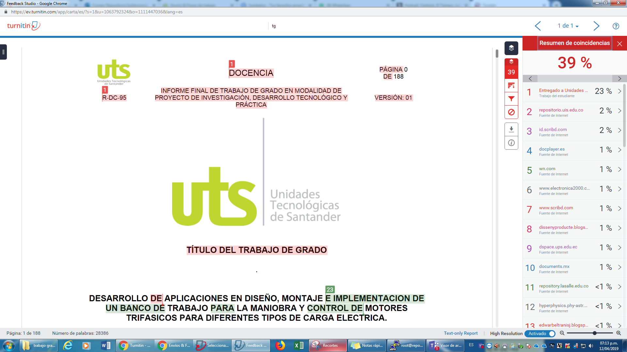

Nota: tener en cuenta que los índices arrojados por la herramienta no determinan exactamente si un trabajo fue plagiado o no. Los reportes de similitud simplemente son una herramienta que ayuda al director del TG a encontrar fuentes que contienen texto similar a los trabajos entregados disponibles en la web. La decisión de considerar si un trabajo contiene plagio debe tomarse con cuidado y solo después de un examen minucioso tanto del trabajo entregado como de las fuentes que indican esos niveles de coincidencia. El porcentaje máximo de similitud admitido no debe ser menor o igual al 10%.

ANEXO B.

Si aplica, se anexan: formato de encuestas entrevistas, chek list, en general las herramientas o instrumentos utilizados en la investigación. Se enumeran con letras mayúsculas de la A - Z, si la cantidad es mayor se enumeran con números arábigos. Fuente y títulos en Normas APA.
ANEXO C.

Este instructivo es una guía general de como se presenta el informe de la propuesta, se debe eliminar después de diligenciada.

Instructivo General para diligenciar la propuesta

Formato de la página:

Márgenes: iguales: todos a 2.5 cm.

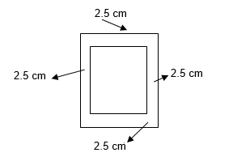

Títulos en Mayúsculas y minúsculas, color negro, centrado
Subtítulos: Mayúsculas y minúsculas. Color negro, alineados a la izquierda, letra arial 12 pts.

Citas y referencias: en formato APA vigente

Numeración de páginas en la parte superior derecha (ya la trae el formato institucional)
Texto:
Tipo de letra: Arial en 12 pts
Interlineado: 1.5 líneas. Justificado

Nota: el formato ya tiene los márgenes establecidos. Solo debe verificar que estén correctos.

Formato de tablas: Apa, vigente

Las tablas deben llevar: Título y nombre de la tabla, alineado a la izquierda, letra color negro, con fondo blanco. Inicia con el número y termina con el título. Igual, las columnas deben estar debidamente identificadas: títulos centrados, letra color negro; letra: Arial 10, fondo blanco. Interlineado sencillo. Ver ejemplo tomado de la norma APA.
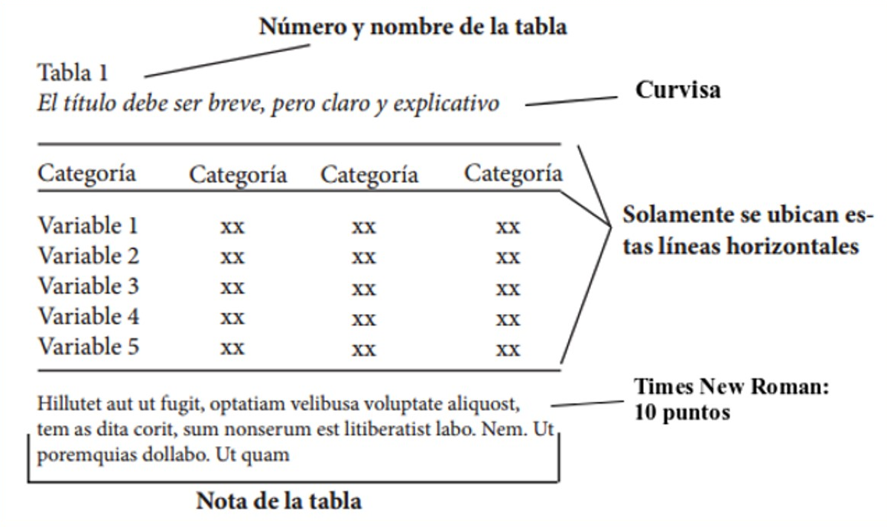

Formato de las imágenes:

Las imágenes, fotografías, diagramas y figuras en general, deben estar identificadas con un número y el nombre de la figura. Ej. Figura 1 Participación de los estudiantes de III y IV nivel de formación. Se debe incluir en la parte inferior la fuente de la figura, en formato APA vigente, con estilo de una referencia.

